資料集「自転車とまちづくり」
地球温暖化ってなんだ？

かけがえのない地球が、少しづつ暖かくなり、
バランスがくずれはじめています！

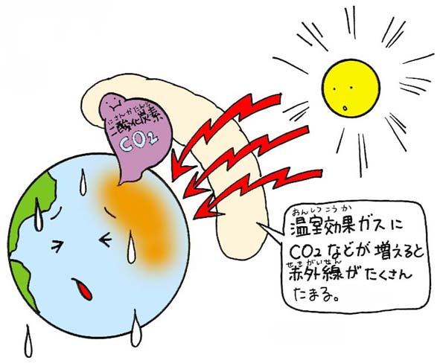

地球は、何億年も前から正しいバランスを保ってきました。そのおかげで美しく広い海があり、空気の層があつく、たくさんの生きものがすごしやすい環境でした。そんなすばらしい地球を、わたしたちはすごいスピードで汚しているのです。地球はバランスを乱し、これまでになかった危険な状態になっています。そのひとつが地球温暖化です。
クルマの排気ガスや石油、石炭を燃やしたときに出てくる二酸化炭素（Co2）などが、地球の大切な空気の壁にたまり、地球を温室のように暖め、地球の温度が少しづつ上がってきています。気温が上がると北極などの氷が解けて海面が上昇したり、異常気象といわれるように、これまでになかった大雨や洪水、日照りや水不足などが起こります。絶滅して、いなくなってしまう生きものも増えていきます。
地球温暖化は世界中の大問題であるとともに、「環境にやさしい」くらしを行なわなければならない、私たち一人ひとりの問題でもあるのです。

地球温暖化について、もう少しくわしく調べてみよう！

資料集「自転車とまちづくり」
地球温暖化ってなんだ？
先生むけガイド

資料＜拡大写真＞74KB（左クリックしてください。A3大のイラストをダウンロードできます）
【このテーマの指導ポイント】
◆地球環境問題に関して「地球温暖化」という現象を、基本的なところで理解する。
異常気象などによる、食料や衣類、燃料などの安定供給が崩れれば、
すぐに自分たちの生活にも影響が出る問題として考えたい。
また、地球温暖化を抑止、防止するには特別な行為ではなく、
誰にでもできる、日常的な注意を積み重ねることで可能なことも訴求したい。
→地球温暖化という現象のメカニズムを大まかに理解する。
→二酸化炭素やフロン、メタンなどの排出急増を知る。
→企業の取り組みをまちで調べてみる
→自分自身で行なうことのできる、環境保全の方法を考えてみる など
＜関連資料＞
・「自転車がまちをかえるって本当?」
・「クルマ中心のまちはなにがよくないの？」
・「Co2二酸化炭素排出量ってなんだ？」
・「京都議定書ってなんだ？」
・「環境にやさしい生活ってなんだ？」
・「自転車まちづくりがすすんでいる」
・「世界中の自転車まちづくり」
・「まちでの取り組みはすすんでいるか？」
・「レンタル自転車はえらいのだ！」
・「パーク＆ライドはえらいのだ！」 など

■参考リンク集■
※インターネットに接続できる環境が必要です。
●環境省地球温暖化防止促進PR「環のくらし」
●環境キッズgoo「地球温暖化」
●自転車博物館サイクルセンター「自転車のまちづくりを目指して」
●堺市の社会実験
●(財)社会経済生産性本部・自転車活用推進研究会 エコサイクル・マイレージ

■参考書籍
「地球温暖化で何が起こるか」（スティーヴン・H. シュナイダー著 サイエンス・マスターズ）
「地球温暖化論への挑戦」（薬師院 仁志 著八千代出版）
「自転車とまちづくり」（渡辺 千賀恵著 学芸出版社）
「自転車主義革命」（東海教育研究所 東海大学出版会）

